CURSO 1: *AWS CLOUD PRACTITIONER ESSENTIALS*
MÓDULO 1: Computación en la nube
La computación en la nube es el campo de las TI que permite ofrecer servicios, recursos y aplicaciones informáticas a través de Internet, de acuerdo con la demanda y las necesidades del usuario.
El modelo cliente-servidor es una arquitectura en la que un dispositivo o programa cliente realiza una solicitud a otro dispositivo o programa llamado servidor. El servidor procesa la información y responde de vuelta al cliente.
Los beneficios de AWS son pagar lo que usas, aprovechamiento de las economías de escala, ajuste inmediato de recursos y aumento de la agilidad y alcance global del negocio y no tener que mantener servidores físicos.
Contar con un servicio de AWS significa una responsabilidad compartida sobre la seguridad de los datos que se manejan. El cliente se encargará de la protección de los datos de los clientes en su sistema, mientras que AWS se encargará del almacenamiento y disponibilidad de dichos datos (a veces incluyendo encriptación de datos).
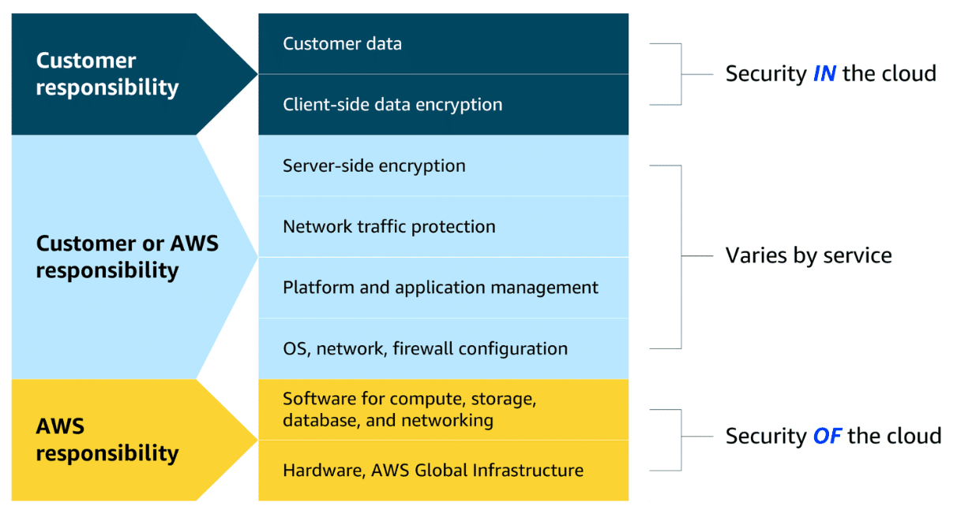
Al usar un servicio de AWS, se requiere seleccionar una región de disponiblidad

MÓDULO 2: EC2
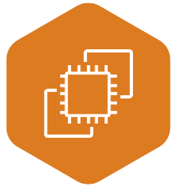 | EC2: Es uno de los servicios fundamentales de AWS. Permite desplegar y utilizar servidores virtuales en la nube para ejecutar aplicaciones, procesar y gestionar información del negocio. Su principal función es proporcionar una alternativa a los servidores físicos on-premise.

Hay 5 tipos de instancias de EC2:
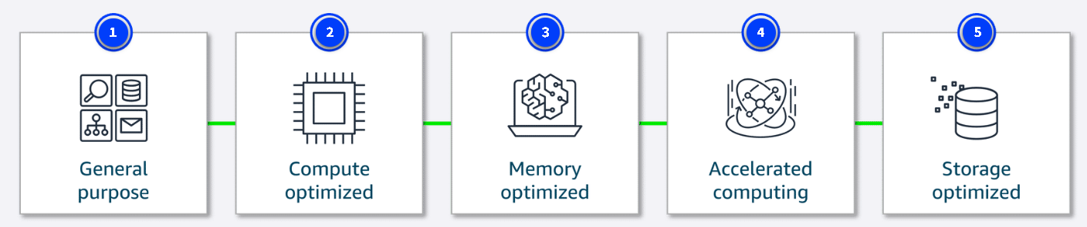
Los servicios de AWS se gestionan a través de API’s, a las cuales se acceden mediante 3 formas:
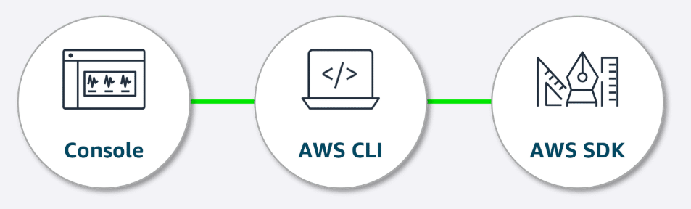
Configuración rápida de un servidor EC2
Para hacer esto se utiliza un AMI (Amazon Machine Image), una plantilla para crear una instancia de un servidor. Los pasos a seguir son los siguientes:
Ir a EC2 > launch instance > Se nombra la instancia > Amazon Linux > Tipo t2-micro > Se establece el par de llaves (pública y privada) > Permitir HTTP > 8 GB con gp3 > Opciones avanzadas > Se inserta el código en user Data
#!/bin/bash
yum install -y nginx
systemctl start nginx
systemctl enable nginx
Se lanza la instancia. Se puede acceder a ella mediante la IP pública.
Los servidores de AWS se pueden contratar con diferentes planes de pago:
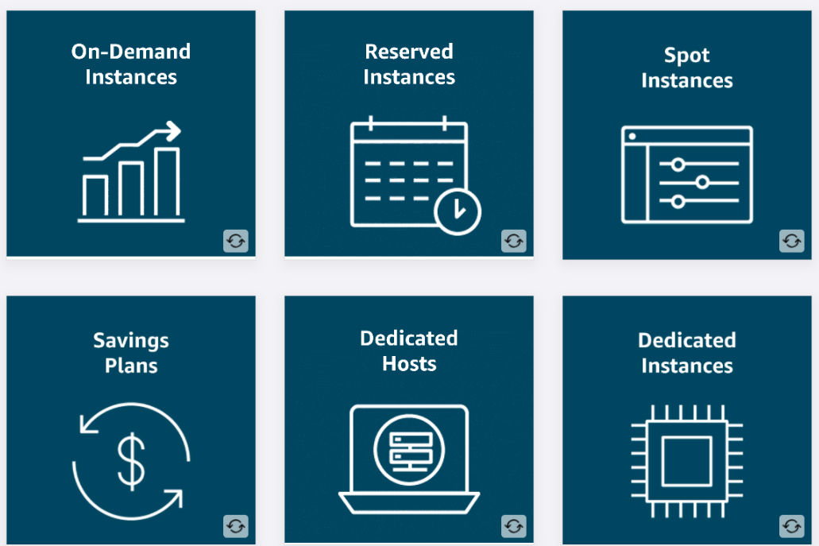
Al montar múltiples servidores, se requiere también que las peticiones sean distribuidas de forma apropiada para gestionar el tráfico de forma eficiente. Para esto se utiliza un Load Balancer. AWS proporciona un servicio llamado Elastic Load Balancing (ELB).
 | ELB: Servicio de AWS que distribuye automáticamente las peticiones de los usuarios entre varios servidores (por ejemplo, instancias EC2).  Su objetivo principal es repartir el tráfico para evitar que un solo servidor se sobrecargue.

Asimismo, para gestionar las peticiones realizadas por los clientes de manera eficiente y evitar la sobrecarga de los servidores, se utilizan servicios de mensajería como SQS y SNS.
 | SQS: Permite que una aplicación envíe mensajes a una cola y que otra aplicación los procese después. Ayuda a desacoplar aplicaciones, es decir eliminar la dependencia entre dos aplicaciones. Ej: Aplicación 1 puede seguir operando hasta que Aplicación 2 se desocupe pues la solicitud está almacenada en SQS.
 | SNS: Servicio de notificaciones/mensajería. Permite enviar un mensaje a múltiples destinatarios o servicios al mismo tiempo. Esto permite facilitar la activación de triggers.

La diferencia entre ambos es que el primero guarda las peticiones hasta que puedan ser procesadas mientras que el segundo avisa a los demás servidores que una petición fue realizada por el cliente.

MÓDULO 3: Servicios de cómputo
En AWS existen servicios administrados y no administrados. Los primeros reducen la labor al cliente de configurar aspectos de la infraestructura como la red, el sistema operativo, el firewall, etc. Esto para que el cliente pueda enfocarse en su aplicación.
Cuando esta labor es ocupada totalmente por AWS, hablamos de serverless services.
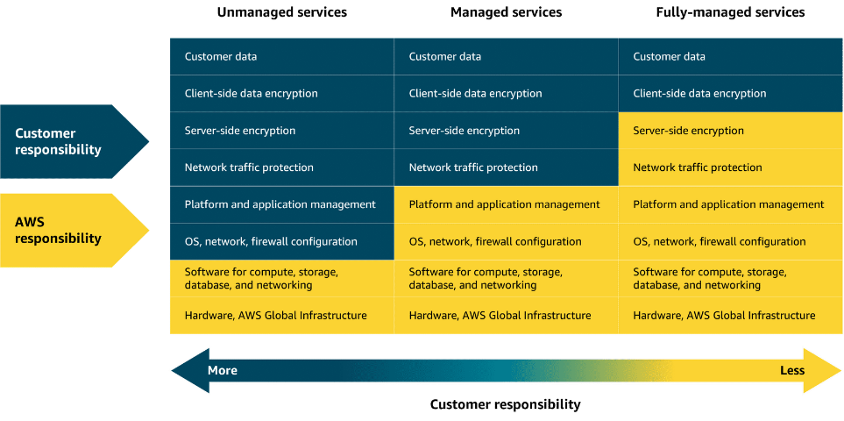
AWS Lambda es uno de los principales servicios que permiten construir aplicaciones serverless.
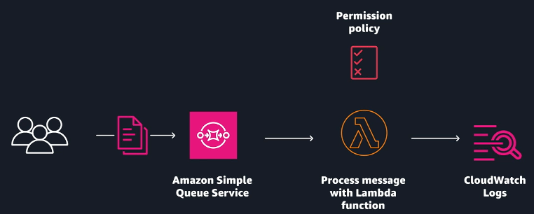
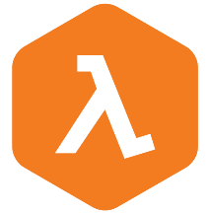 | AWS Lambda: Servicio serverless que permite ejecutar código sin administrar servidores. El código se ejecuta cuando ocurre un evento y AWS se encarga automáticamente de la infraestructura y del escalamiento.

Otro problema existente en computación es cuando una aplicación funciona perfectamente en una computadora pero en otras no por la diferencia de versiones en las dependencias de la aplicación. Para esto es necesario empaquetar las aplicaciones en contenedores que contienen la información de los recursos necesarios para que la aplicación funcione.

Para solucionar este problema existen, AWS construyó los siguientes servicios:
 | Amazon ECS: (Elastic Container Service): Permite ejecutar, administrar y escalar contenedores, como los contenedores creados con Docker, empaquetando el código junto con sus dependencias para que pueda ejecutarse de forma consistente en diferentes entornos.
 | Amazon EKS (Elastic Kubernetes Service): Es un servicio totalmente administrado de AWS que permite ejecutar y administrar Kubernetes en AWS. Facilita el despliegue, administración y escalamiento de aplicaciones basadas en contenedores.
 | Amazon ECR (Elastic Container Registry): Permite almacenar, administrar y desplegar imágenes de contenedores, como las imágenes creadas con Docker. Puedes subir (push), descargar (pull) y administrar tus imágenes desde repositorios de ECR utilizando herramientas estándar de Docker o la AWS CLI.
 | AWS Fargate: Es un servicio serverless para ejecutar contenedores. Funciona junto con Amazon ECS y Amazon EKS, se encarga de proporcionar y administrar la infraestructura donde se ejecutan esos contenedores.

Otro gran problema es la administración de la infraestructura. Para solucionar esto contamos con 4 servicios:
 | Elastic Beanstalk: Servicio administrado que facilita desplegar, administrar y escalar aplicaciones web. Tú subes tu código y AWS se encarga de gran parte de la infraestructura, escalamiento, balanceo de carga y monitoreo.
 | AWS Batch: Servicio administrado para ejecutar trabajos de procesamiento por lotes (batch). Programa y escala automáticamente los recursos necesarios según los trabajos que tenga que ejecutar.
 | Lightsail: Servicio que ofrece servidores virtuales (VPS), almacenamiento, bases de datos y redes con precios mensuales predecibles y una configuración sencilla. Es como un AWS simplificado para proyectos pequeños.
 | Outposts: Servicio de nube híbrida que permite utilizar infraestructura y servicios de AWS dentro de tus propias instalaciones (on-premises). Ideal para aplicaciones que necesitan baja latencia

MÓDULO 4: Infraestructura global

